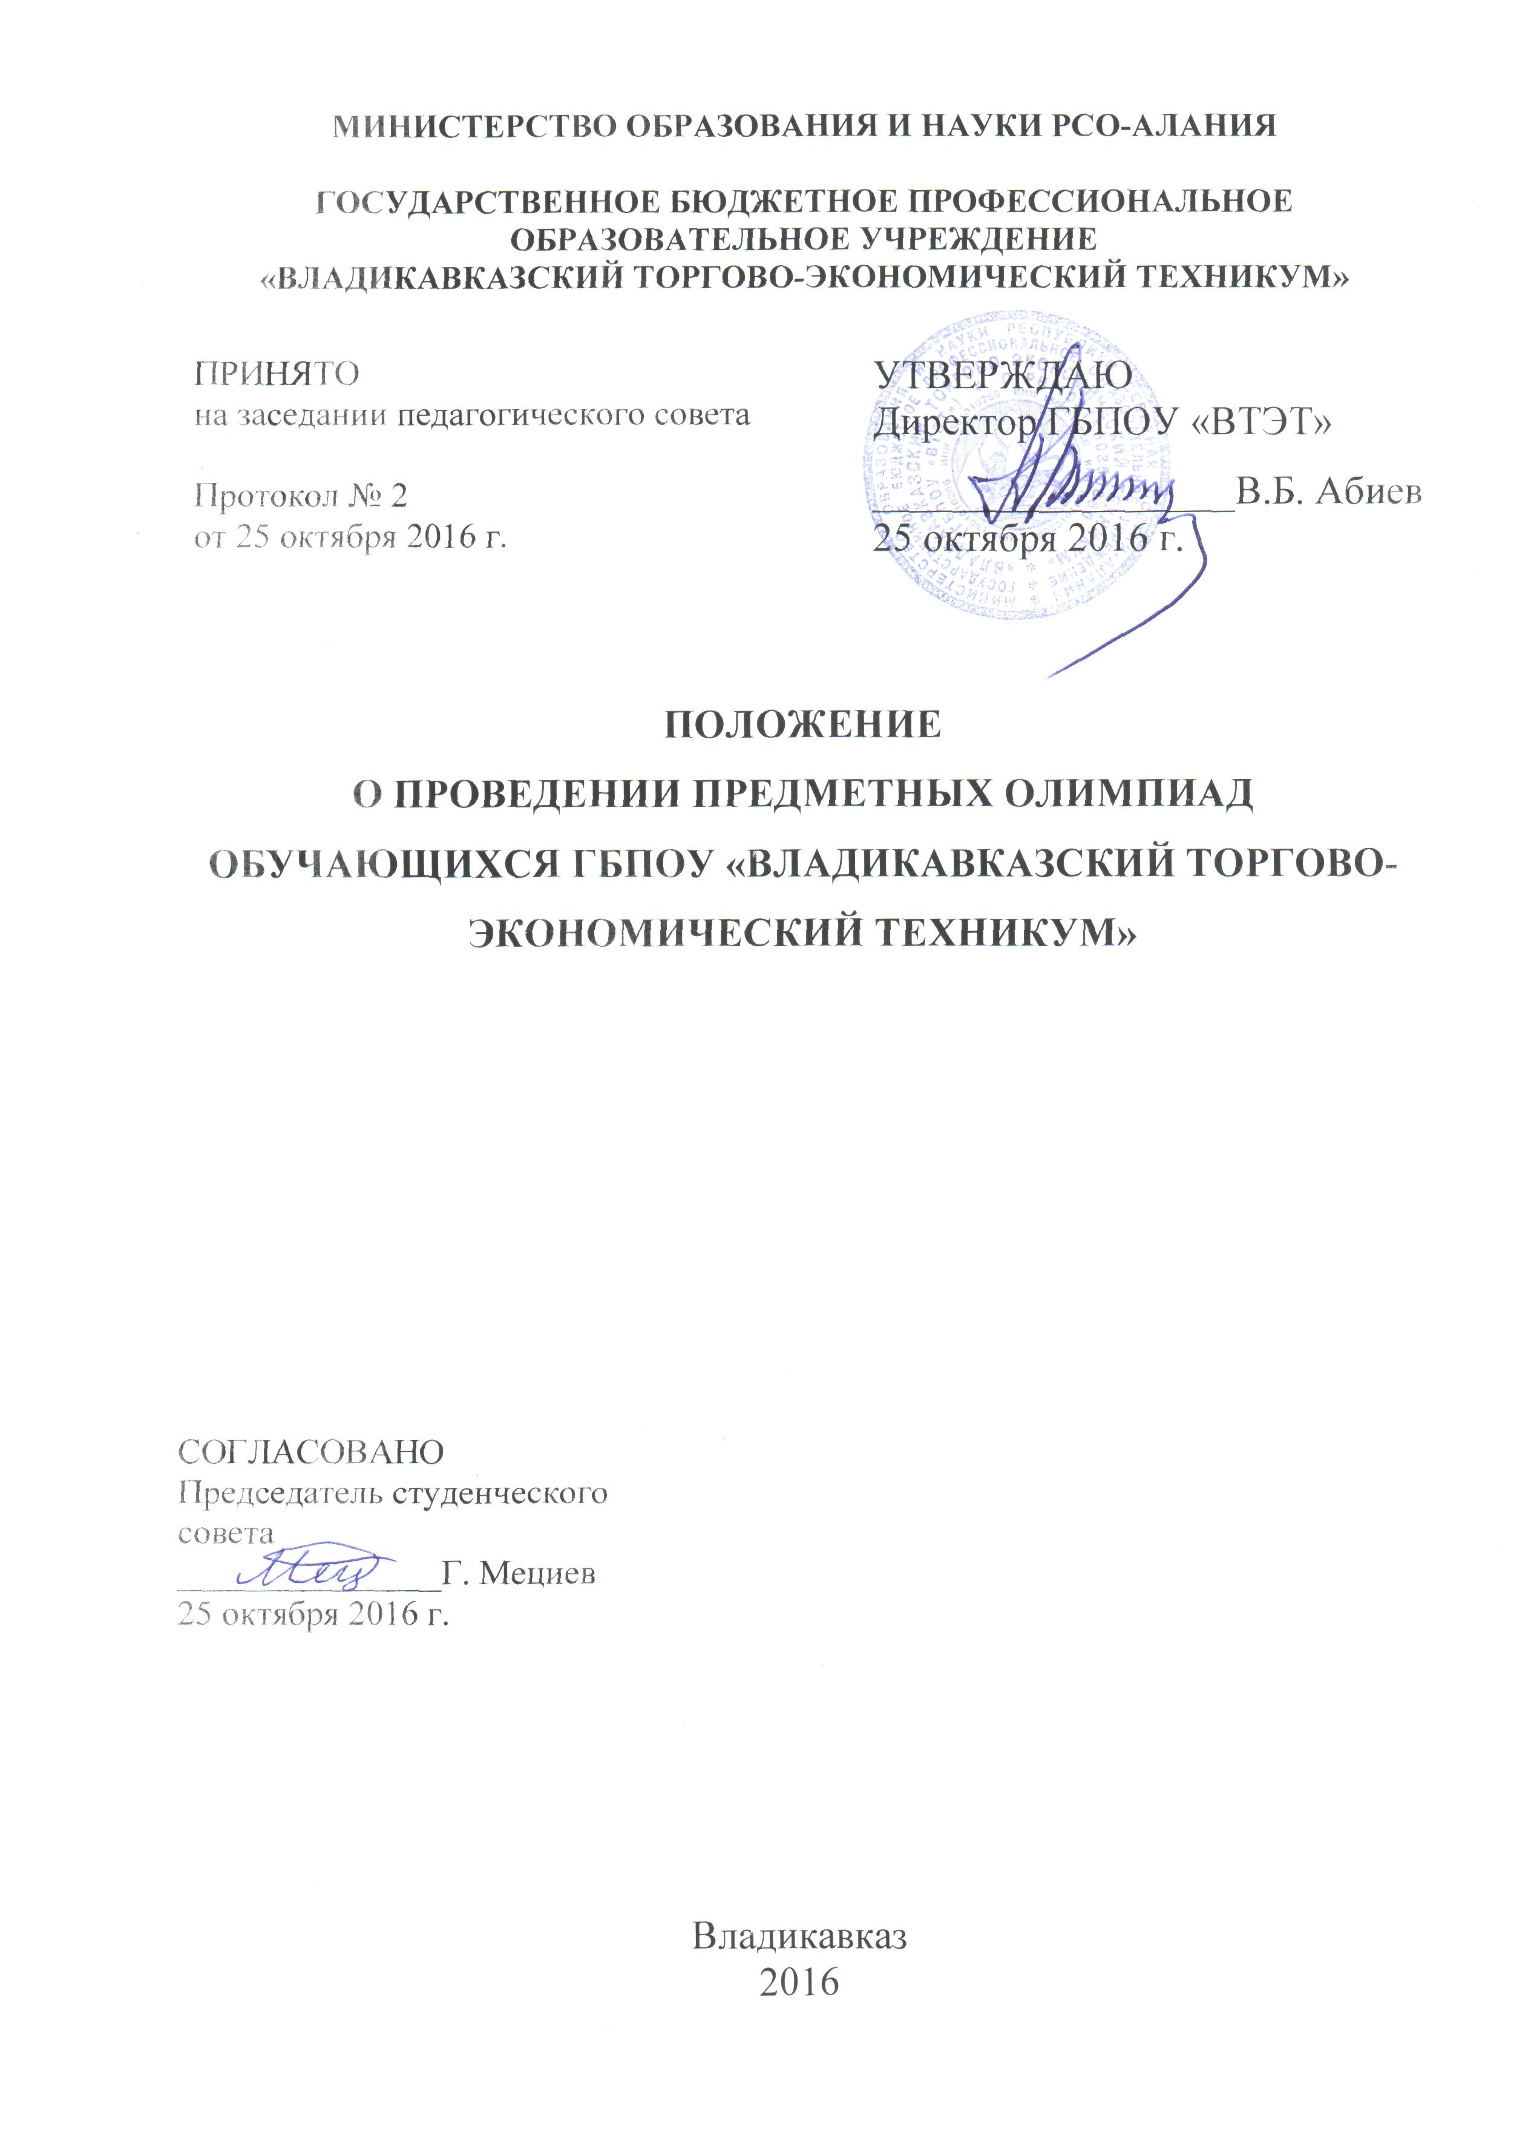
- Общие положения

Настоящее положение определяет статус, цели и задачи предметных Олимпиад обучающихся ГБПОУ «ВТЭТ» (далее – Техникум), порядок её организации, проведения и оформления результатов.
Положение разработано на основании:
- Федерального закона Российской Федерации «Об образовании»;
- Приказа Министерства образования и науки РСО-Алания № 9 от 19.01. 2015г.;
- Устава Техникума.

2. Основные цели и задачи Олимпиад

- пропаганда и актуализация научных знаний;
- создания условий для интеллектуального развития, поддержки одарённых обучающихся;
- активация научно-методической работы по формированию индивидуальных траекторий образования повышенного уровня, работы факультативов, спецкурсов и кружков;
- развития у обучающихся профессиональных образовательных организаций творческих способностей и интереса к научной деятельности;
- распространение и популяризация научных знаний среди молодежи;
- усиление мотивации к углубленному изучению дисциплин;
- повышение педагогической квалификации преподавателей, принимающих участие в подготовке и проведении Олимпиад;
- повышение качества образования в Техникуме.

- Участники Олимпиад

- Участниками Олимпиад на добровольной основе являются обучающиеся первого, второго и третьего курсов очного отделения.
- Количество и состав участников Олимпиад (не менее 10 заявок) определяется приказом директора Техникума.
3.3. Олимпиада проводится как по отдельной дисциплине (циклу дисциплин), так и по специальности.
3.4. По результатам Олимпиады по каждому предмету присваивается:
одно первое место;
не более двух вторых мест;
не более двух третьих мест;
не более трёх званий «Активный участник».
  - Победа в Олимпиаде является основанием для направления обучающегося на республиканские предметные Олимпиады.

- Порядок организации и проведения олимпиады

- Предметные Олимпиады проводятся среди обучающихся Техникума ежегодно, согласно графику их проведения, утверждённому директором Техникума. Олимпиада проводится на территории учебного заведения.
- Для организационно-методического обеспечения проведения Олимпиады в Техникуме создаётся организационный комитет Олимпиады (оргкомитет), методическая комиссия и жюри, состав которых утверждается приказом директора.
- Участниками олимпиады являются обучающиеся Техникума, подавшие заявки на участие в олимпиаде на имя директора по той или иной дисциплине в произвольной форме.
4.4. Преподаватели соответствующих дисциплин:
- разрабатывают задания для Олимпиад;
- разрабатывают критерии оценки работ обучающихся;
- составляют списки участников.
4.5. Методист оказывает преподавателям консультативную и практическую помощь в разработке документации по проведению Олимпиад.
4.6. Цикловые комиссии рассматривают и утверждают содержание заданий для Олимпиады не позднее, чем за неделю до их проведения.
4.7. Жюри предметных комиссий:
- проводят и оценивают результаты выполнения олимпиадных заданий;
- определяет победителей и призёров Олимпиад;
- оформляет протокол по итогам Олимпиады.
4.8. Протокол с выполненными работами обучающихся и олимпиадными заданиями передаётся заместителю председателя оргкомитета в день проведения Олимпиады.
4.9. В протоколе Олимпиады указывается в обязательном порядке:
- дата и наименование дисциплины, по которой проводилась Олимпиада;
- список участников Олимпиады с указанием группы и количества набранных баллов;
- список победителей;
- замечание членов методического объединения о порядке проведения Олимпиады.
4.10. Претензии к процедуре проведения Олимпиады принимаются от преподавателей и обучающихся Техникума только в день проведения Олимпиады в форме письменного заявления на имя директора Техникума. Решение по результатам рассмотрения претензий директор Техникума принимает в трёхдневный срок, о чём информирует коллектив в соответствующем Приказе.

5. Подведение итогов Олимпиады и награждение победителей

5.1. Итоги олимпиады подводятся по окончании Олимпиады в Техникуме.
5.2. По результатам заключения предметных жюри подводятся итоги и устанавливаются победители и призёры олимпиады.
5.3. Участники Олимпиады, набравшие наибольшее количество баллов, признаются победителями олимпиады, при условии, что количество набранных ими баллов превышает половину максимально возможных.
5.4. Призёрами олимпиады признаются участники, следующие за победителями по количеству набранных баллов.
5.5. Победители и призёры Олимпиады премируются, награждаются дипломами, призами, грамотами.
5.6. Преподаватели, подготовившие победителей Олимпиады, поощряются.

6. Заключительные положения

- Вопросы организации и проведения Олимпиад, не оговорённые в настоящем Положении, регулируются приказами директора Техникума.
- Вопросы финансирования затрат на проведение Олимпиад решаются исходя из имеющихся в распоряжении Техникума средств.
- Администрация и методическое объединение преподавателей Техникума принимают меры к постоянному совершенствованию системы проведения предметных Олимпиад.

